**Tìm hiểu về OpenStack**

**OpenStack là gì? Làm gì?**

Openstack là một phần mềm mã nguồn mở, dùng để triển khai Cloud Computing, bao gồm private cloud và public ploud.

Nó là một hệ điều hành đám mây dùng để kiểm soát các tài nguyên lưu trữ, lưu trữ và kết nối trên toàn bọ trung tâm dữ liệu, tất cả đều được quản lý thông qua bảng điều khiển cho phép các quản trị viên kiểm soát trong khi trao quyền cho người dùng của họ để cung cấp tài nguyên thông qua giao diện web.

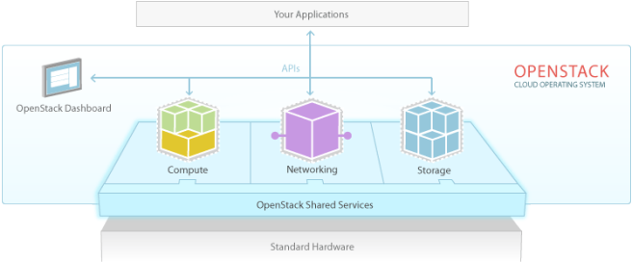

Vị trí của Openstack trong thực tế

Openstack là phần nằm giữa phần cứng (đã được ảo hóa để chia sẻ cho ứng dụng và người dùng) và ứng dụng (tức các phần mềm mà bạn sử dụng)

**Các services/programs/projects trong OpenStack?**

**Các services cơ bản?**

**Mỗi service làm nhiệm vụ gì?**

Một vài thông tin cơ bản về Openstack:

* Openstack là một dự án mã nguồn mở dùng để triển khai private cloud và public cloud, nó bao gồm nhiều thành phần do các công ty, tổ chức, lập trình viện tự nguyện xây dựng và phát triển. Có 2 nhóm chính tham gia: nhóm điều hành, nhóm phát triển và nhóm người dùng.
* Openstack hoạt động theo hướng mở: công khai lộ trình phát triển, công khai mã nguồn
* Các phiên bản Openstack có chu kì 6 tháng.
* Các phiên bản của OpenStack bao gồm: Austin, Bexar, Cactus, Diablo, Essex, Folsom, Grizzly, Havana, Icehouse, Juno, Kilo, Liberty, Mitaka, Newton, Ocata, Pike

Các service cơ bản:

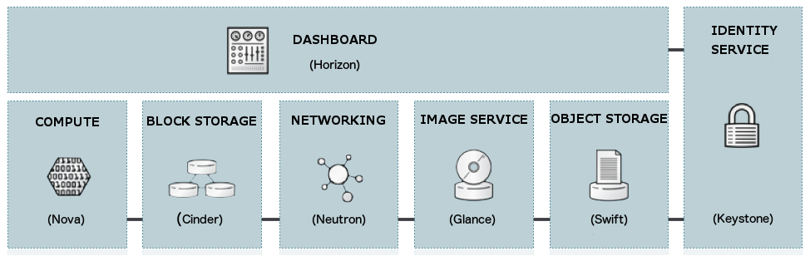

* Tính toán (Nova) cung cấp các dịch vụ hỗ trợ quản lý các máy ảo trên quy mô lớn, các ứng dụng lưu trữ ứng dụng đa lớp, các môi trường dev hoặc thử nghiệm, Big data hoặc máy tính hiệu năng cao. Trách nhiệm bao gồm sản sinh, lên lịch và dỡ bỏ các máy ảo theo yêu cầu.
* Dịch vụ lưu trữ đối tượng (Swift) cung cấp, hỗ trợ lưu trữ và truy xuất các dữ liệu tùy ý trong đám mây. Dịch vụ này cung cấp khả năng phục hồi cao thông qua nhận rộng dữ liệu và có thể xử lý petabytes dữ liệu.
* Dịch vụ lưu trữ khối (Cinder) cung cấp lưu trữ khối liên tục cho các trường hợp tính toán. Nó có trách nhiệm quản lý vòng đời của các thiết bị khối, từ việc tạo ra và gắn kết khối sang các instance, giải phòng chúng.
* Dịch vụ chia sẻ tập tin (Manila) cung cấp một bộ các dịch vụ để quản lý hệ thống chia sẻ tập tin trong một môi trường điện toán đa đám mây. Với dịch vụ này bạn có thể tạo ra hệ thống tập tin từ xa, lắp hệ thống tập tin vào các instance của bạn và sau đó sẽ đọc và ghi dữ liệu từ các instance của bạn và từ hệ thống tập tin của bạn.
* Dịch vụ mạng (Neutron) cung cấp các dịch vụ mạng khác nhau cho người dùng điện toán đám mây như quản lý địa chỉ IP, DNS, DHCP, cân bằng tải và các nhóm bảo mật. Dịch vụ này cung cấp một khuôn khổ cho mạng được định nghĩa phần mềm SDN cho phép tích hợp cắm với các giải pháp mạng khác nhau. Openstack Networking cho phép người thuê đám mây quản lý cấu hình mạng khách của họ. Mối quan tâm về bảo mất với dịch vụ mạng bao gồm sự cô lập mạng , tính khả dụng, tính toàn vẹn và tính bảo mật.
* Bảng điều khiển (Horizon) cung cấp giao diện web cho cả quản trị viên đám mây và người dùng. Sự dụng giao diện này, quản trị viên và người dùng có thể cung cấp, quản lý và giám sát tài nguyên dám mây. Bảng điều khiển thường được triển khai theo cách công cộng với tất cả các mối quan tâm bảo mật thông thưởng của các cổng web công cộng.
* Dịch vụ xử lý dữ liệu ( Sahara) cung cấp một nền tảng cho việc cung cấp, quản lý và sử dụng các cụm xử lý phổ biến.
* Dịch vụ nhận dạng (Keystone) là một dịch vụ chia sẽ cung cấp các dịch vụ xác thực và ủy quyền trên toàn bộ cơ sở hạ tầng đám mây.
* Dịch vụ hình ảnh (Glance) cung cấp dịch vụ quản lý ảnh đĩa, bao gồm phát hiện hình ảnh, đăng ký và các dịch vụ phân phối tính toán nếu cần.

**Flow của việc tạo máy ảo trong OpenStack.**